编号：

哈尔滨工业大学（威海）计算机学院
大一年度项目立项报告

项目名称： 黑叶远程控制
项目负责人： 莫玉军 学号： 151110302
联系电话：17863130711电子邮箱：17863130711@163.com
院系及专业： 计算机·软件学院 软件学院

指导教师： 职称：
联系电话： 电子邮箱：
专业：

哈尔滨工业大学（威海）计算机学院制表
填表日期： 年 月 日

一、项目团队成员（包括项目负责人、按顺序）
姓名 | 性别 | 所在院 | 学号 | 联系电话 | 本人签字
莫玉军 | 女 | 计算机·软件学院 | 151110302 | 17863130711
殷悦 | 男 | 汽车工程学院 | 150120526 | 17863137381
刘秋平 | 男 | 计算机·软件学院 | 150410131 | 15588310165
孙潇斐 | 女 | 计算机·软件学院 | 151110104 | 17863130169
王祝晴 | 女 | 计算机·软件学院 | 151110134 | 15263140064

二、指导教师意见

签 名：
年 月 日

三、项目专家组意见

批准经费： 元 组长签名： （ 学院盖章 ）

年 月 日

四、立项报告（字数在2000字以上）
（一）立项背景（研究现状、趋势、研究意义等）
（二）项目研究内容及实施方案
（三）进度安排
（四）中期及结题预期目标（即中期检查和结题验收时考核的依据）
（五）经费使用计划
（六）主要参考文献（参考文献书写顺序：序号 作者.文章名.学术刊物名.年，卷（期）：引用起止页.）
（一）立项背景
1.1研究现状
伴随着Windows操作系统的诞生，国内很多远程控制就诞生了，最早的冰河远程，控制的功能很强大，可以控制远程服务器，完成各种操作，同时也被黑客抓鸡来用，但是连接方式不好，通过被控端建立服务器，控制端作为客户连接，很多情况下客户在内网，没有建立端口映射，并且冰河创建服务套接字会触发防火墙，并且采用IP扫描方法寻找客户，操作复杂，局限性大，并且截图效果不是很好，因此被当做远程控制的雏形。
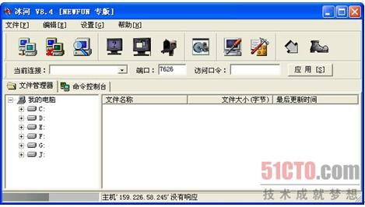
图1-冰河远程控制
在2001年，国内天才葛军用Delphi写作出了灰鸽子远程控制，控制端建立服务器，被控端主动请求连接控制端，在配合天仙花生壳的域名解析和数据转发，使其适应了各种网络环境，并且防火墙不会再提示，同时灰鸽子提供了更强大的功能，更优质的屏幕传送和隐藏功能，灰鸽子收到各个行业的热捧。
但是灰鸽子天生的强大使它更多被黑客作为抓鸡工具，越来越多的电脑被灰鸽子无辜的变成肉鸡，灰鸽子立刻成为黑客界的新秀，各大杀毒软件把灰鸽子作为头号追杀对象，一场黑客们的免杀和杀毒软件的大战就这样展开了，而灰鸽子很无辜，他的初衷只是为了方便管理。
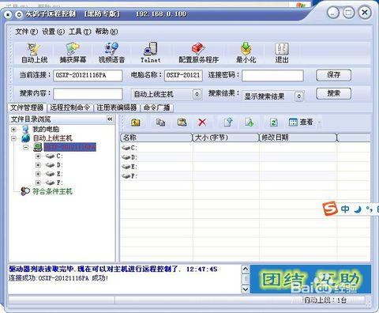
图2-灰鸽子远程控制
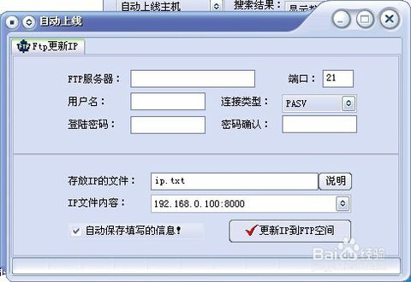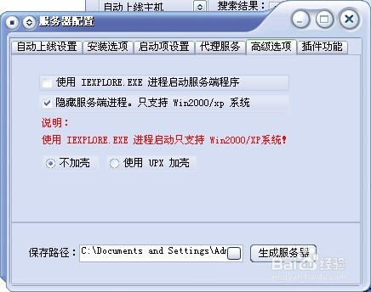
图3-灰鸽子客户端生成配置 图4-灰鸽子启动和隐藏功能
1.2. 趋势
1.3. 研究意义
随着智能手机的普及，手机渐渐代替电脑，但是不能被完全取代，因为电脑功能更强大，因此通过手机类似于遥控器来远程控制电脑和服务器，以完成手机无法完成的共能。并且国内并没有非常著名的手机控制远程控制电脑的程序，然而却有很大的需求和光明的前景，而这个市场有很大的空白，因此需要研发一种便捷有效的远程控制软件—黑叶远程控制。下面举一些未来可通过黑叶远程控制来实现操作的例
子：
1.远程办公，这种远程的办公方式不仅大大缓解了城市交通状况，减少了环境污染，还免去了人们
上下班路上奔波的辛劳，更可以提高企业员工的工作效率和工作兴趣。
2.远程教育，利用远程技术，商业公司可以实现和用户的远程交流，采用交互式的教学模式，通过实际操作来培训用户，使用户从技术支持专业人员那里学习示例知识变得十分容易。而教师和学生之间也可以利用这种远程控制技术实现教学问题的交流，学生可以不用见到老师，就得到老师手把手的辅导和讲授。学生还可以直接在电脑中进行习题的演算和求解，在此过程中，教师能够轻松看到学生的解题思路和步骤，并加以实时的指导。
3.远程维护，计算机系统技术服务工程师或管理人员通过远程控制目标维护计算机或所需维护管理的网络系统，进行配置、安装、维护、监控与管理，解决以往服务工程师必须亲临现场才能解决的问题。大大降低了计算机应用系统的维护成本，最大限度减少用户损失，实现高效率、低成本。4.远程协助，任何人都可以利用一技之长通过远程控制技术为远端电脑前的用户解决问题。如安装和配置软件、绘画、填写表单等协助用户解决问题。我们研究的软件将实现手机与电脑的远程控制，方便用户。实现功能的最全面化。达到多区域操作的目的。同时，了解了远程控制后，可防止电脑被其他人远程控制，保证信息的安全性。
（二）项目研究内容及实施方案
2.1. 项目研究内容
近年来，Android手机和无线网络在学校、办公室和家庭的普及速度很快。智能手机具有携带方便、传感器多、操作灵活等优点，而传统的 PC( 个人计算机)具有屏幕大、计算速度快等特点。基于这些条件，项目小组决定设计一个应用方案，让手机变为PC的遥控器，方便人们以无线方式演示PPT、操控PC上的电脑游戏、远程关机及锁屏等。
2.2. 实施方案
2.1.1组成结构
该方案的组成结构见下图。所需的硬件设备包括: Android 手机、无线网络、PC。需要编写的软件分为两部分: Android 手机上的控制端应用程序、PC上的被控端应用程序。前者负责给用户提供UI 界面，将PC用户的输入事件通过无线网络传输到手机;后者负责接收手机发送的事件消息，然后在PC的事件队列中插入相应的鼠标或键盘事件。
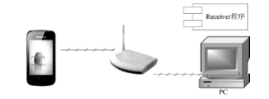
Adroid手机 控制端 Internet PC端被控端
应用的组成结构
PC无线控制器可改善用户与PC的交互，具有操作灵活、反应速度快、实施成本低、安装方便等优点。 目前，市面普遍方案仅支持 Wi-Fi 连接方式，。项目小组将开发支持更多网络连接方式，并完善界面与功能。
2.2.2相关技术
1 Android 平台
2无线网络技术
3 JavaSE 中的相关API
（三）进度安排
（四）中期及结题预期目标

4.1 中期目标：
1完成相关资料的学习
2熟悉各种变成软件
3完成窗口设计和功能块的基本框架
4完成网络通信协议的设计
4.2 结题目标
1 多平台支持
2 使用P2P技术和端口扫描功能 不非得用外网环境
3 使用屏幕差异传送和压缩
4 支持模拟点击和鼠标锁定
5 支持远程开关机
6 支持手机宏操作
7 支持文字语音视频聊天
8 支持鼠标键盘记录功能
9 支持talent功能
（五）经费使用计划
5.1 图书经费：
图书 | 实体店价格（元） | 网购价格（元）
C++大学基础教程 | 65.00 | 55.30
VC++项目实战大全 | 65.00 | 54.60
java开发实战经典 | 79.80 | 63.80
Android开发实例大全 | 89.00 | 71.20
C++黑客编程 | 55.00 | 46.80
远程控制编程技术 | 30.40 | 30.40
总计 | 384.20 | 322.10

（六）主要参考文献

